PHÂN BIỆT MCB – MCCB – ACB
Nguyễn Trọng Trí
Giáo viên Khoa Điện-Điện tử

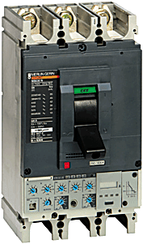
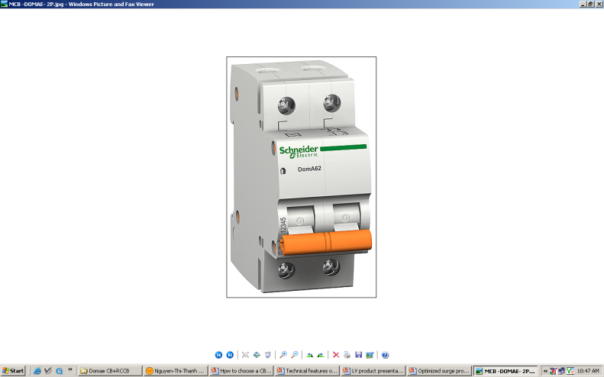
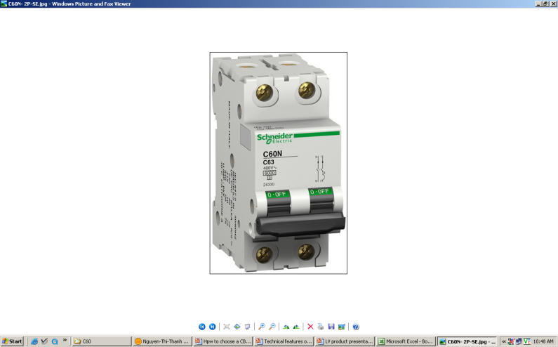
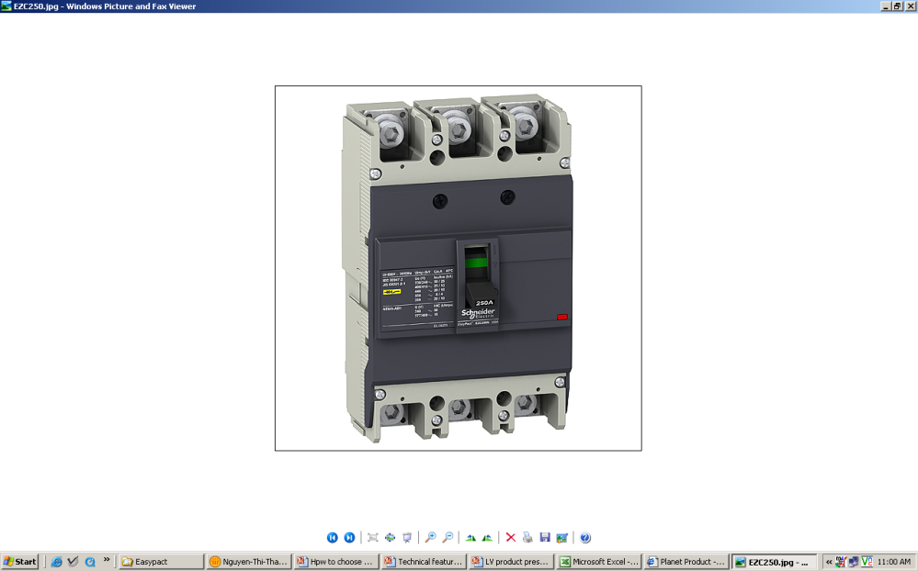
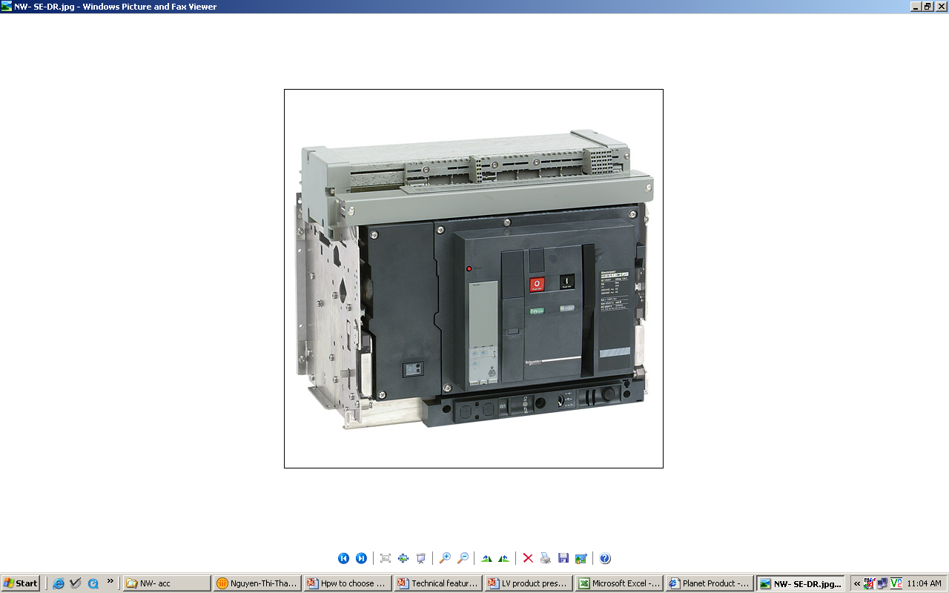
1A
6300A

MCB
- Dòng điện định mức không quá 100A (1-63A)
- Đặc tuyến làm việc thường không điều chỉnh được
- Không gắn được shunt trip nhưng gắn thêm phụ kiện ngoài
- Dòng ngắn mạch tối đa 6kA-10kA
- ON/OFF bằng tay
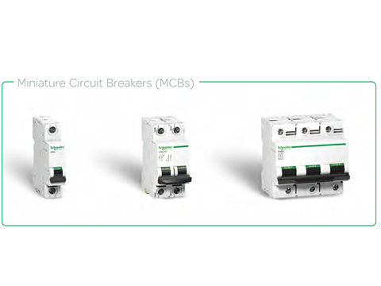
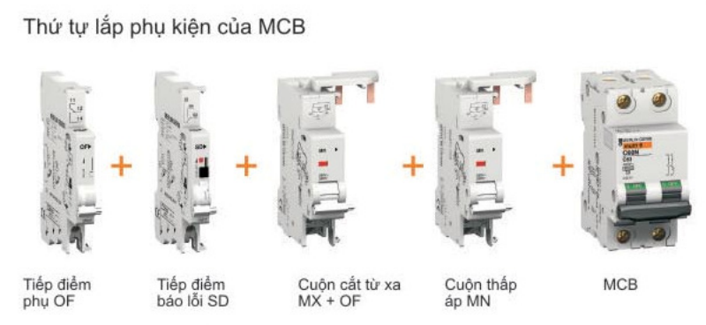

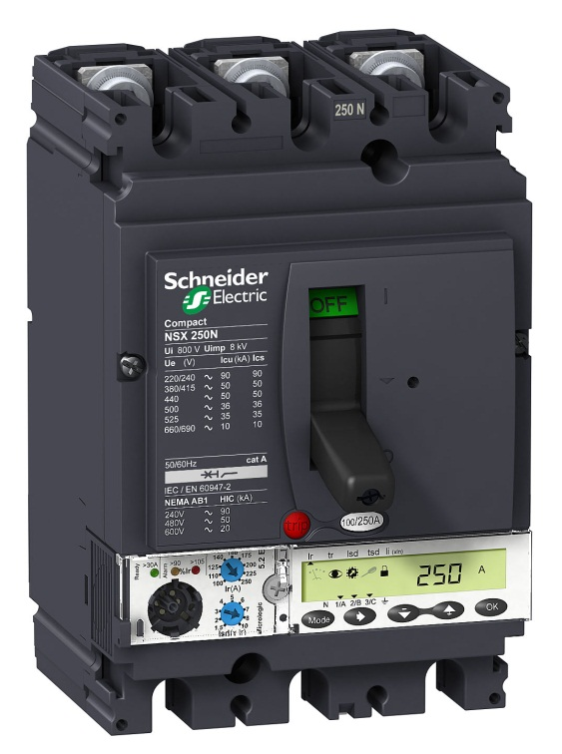
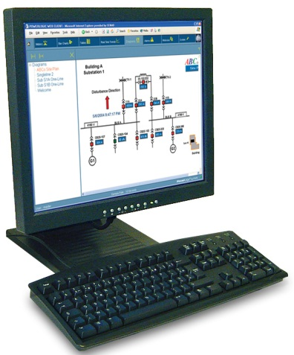
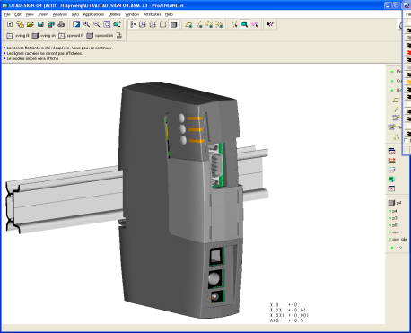
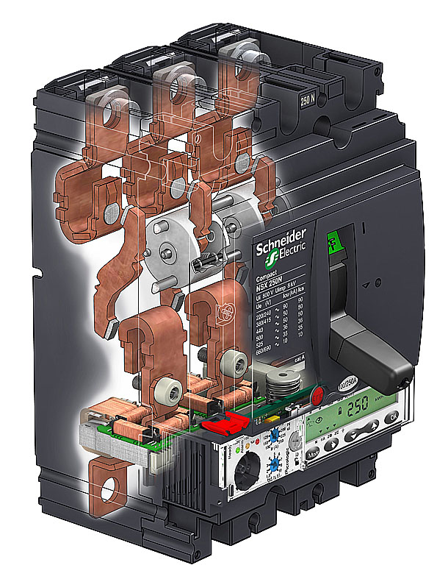
Maintenance
interface
USB/
Bluetooth
MCCB
- Dòng điện định mức có thể đến 1600A
- Đặc tuyến làm việc thường điều chỉnh được
- Gắn thêm được shunt trip, Rờle
- Dòng ngắn mạch tối đa 50Ka-150Ka
- Có chức năng draw out
- Có khả năng kết nối BMS
- Có chức năng hiển thị công suất
- Chỉ có thể tắt được từ xa thông qua shunt trip
- ON/ OFF bằng tay có tay nắm trợ lực

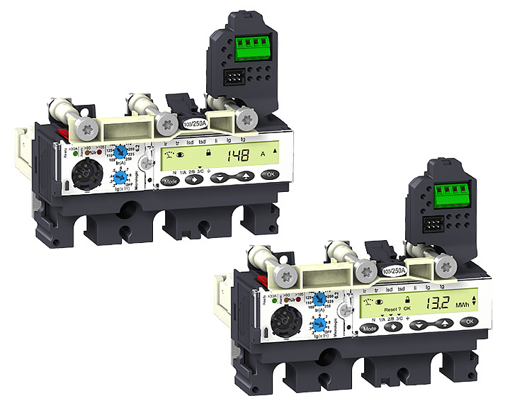
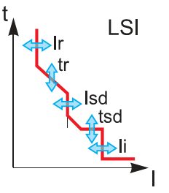
Đo chính xác tất cả các thông
số điện:
  - I, U, f, PQS, E, THD
Cho phép cài đặt báo động
Truyền thông qua cấu trúc
plug & play
Trạng thái của CB
  - BSCM
Điều khiển từ xa
Lưu dữ liệu
  - Dòng tải
  - Nhiệt độ bên trong
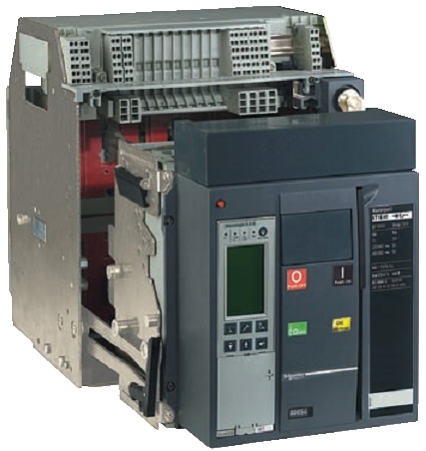
ACB
- Dòng điện định mức bắt đầu 630A – 6300A
- Đặc tuyến làm việc thường điều chỉnh được
- Có chức năng data loger
- Dòng ngắn mạch tối đa 50Ka-150Ka
- Có chức năng draw out
- Có khả năng kết nối BMS
- Có chức năng hiển thị công suất
- Có thể đóng ,cắt từ xa
- ON/OFF bằng điện + cơ khí

